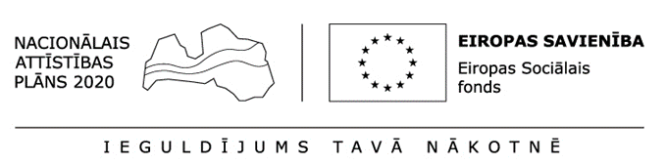

apstiprinU
Daugavpils pilsētas domes izpilddirektora p.i.
___________________ T.Dubina

Daugavpilī, 2019.gada ____.janvārī

PUBLICĒTĀ INFORMATĪVĀ ZIŅOJUMA
“Ēkas energoefektivitātes jomas eksperta piesaiste Daugavpils pilsētas pašvaldības projektu iesniegumu vērtēšanas komisijā”, uzaicinājuma identifikācijas Nr. AD 2019/1
paziņojums par rezultātiem

Daugavpilī 2019.gada 16.janvārī
- Iepirkuma procedūras veids | Pasūtītājs nepiemēro Publisko iepirkumu likumā noteiktās iepirkuma procedūras, jo paredzamā kopējā līgumcena: līdz EUR 1 100.00 bez PVN.
- Datums, kad paziņojums ievietots internetā | Publikācija Daugavpils domes mājas lapā (www.daugavpils.lv):  04.01.2019. – informatīvs paziņojums potenciālajiem pretendentiem.
- Pasūtītāja nosaukums | Daugavpils pilsētas dome, K.Valdemāra ielā 1, Daugavpils, LV-5401, reģ. Nr.90000077325.
- Līguma priekšmets | „Ēkas energoefektivitātes jomas eksperta piesaiste Daugavpils pilsētas pašvaldības projektu iesniegumu vērtēšanas komisijā”
- Piedāvājuma izvēles kritērijs | Piedāvājums ar viszemāko cenu, kas pilnībā atbilst prasībām.
- Piedāvājumu iesniegšanas vieta un termiņš | Līdz 2019.gada 10.janvārim plkst.10:00 Daugavpils pilsētas domes ēkā, Saules ielā 5A, 2.stāvā, 203.kab., Daugavpilī, LV-5401 vai elektroniski: tatjana.krasevska@daugavpils.lv.
- Pretendenta iesniedzamie dokumenti | Atbilstoši piedāvājuma iesniegšanas formai (3.pielikums “Finanšu un tehniskais piedāvājums”) un tehniskai specifikācijai (1.pielikums “Tehniskā specifikācija”).
- Iesniegtie piedāvājumi – pretendenta nosaukums, piedāvājuma iesniegšanas datums un laiks | 1.Sabiedrība ar ierobežotu atbildību „Capo”, reģistrācijas Nr. 40103219031, juridiskā adrese: Cīruļu iela 4/2, Inčukalns, Inčukalna pag., Inčukalna nov., LV-2141, piedāvājuma summa EUR 1 100.00 (viens tūkstotis viens simts euro, 00 centi) bez PVN. Piedāvājums iesniegts 2019.gada 7.janvārī plkst.8:43.  2.Sabiedrība ar ierobežotu atbildību „SB ENERGY” reģistrācijas Nr. 50103424411, juridiskā adrese: Liepu aleja 22, Babīte, Babītes pag., Babītes nov., LV-2101, piedāvājuma summa EUR 900,00 (deviņi simti euro, 00 centi) bez PVN. Piedāvājums iesniegts 2019.gada 10.janvārī plkst.8:44. 2019.gada 14.janvārī piedāvājums tika atsaukts (2019.gada 14.janvāra elektroniskā pasta vēstule).
- Tā pretendenta nosaukums, ar kuru nolemts slēgt līgumu, līgumcena | Sabiedrība ar ierobežotu atbildību „Capo” reģistrācijas Nr. 40103219031, juridiskā adrese: Cīruļu iela 4/2, Inčukalns, Inčukalna pag., Inčukalna nov., LV-2141.  Līgumcena: 1 100.00 (viens tūkstotis viens simts euro, 00 centi) bez PVN.  Piedāvājums atbilst uzaicinājumā norādītajām prasībām un nepārsniedz paredzamo kopējo līgumcenu.

